### Об утверждении муниципальной программы «Обеспечение первичных мер пожарной безопасности на территории муниципального образования Жемчужненский сельсовет на 2016-2018 годы»

постановление от 26.10. 2015 № 135

# Российская Федерация

Республика Хакасия

# Администрация  Жемчужненского сельсовета

# Ширинский  район

ПОСТАНОВЛЕНИЕ

от  19.10.2015 г.                                 п. Жемчужный                                         №  135

Об утверждении муниципальной программы

«Обеспечение первичных мер пожарной

безопасности на территории муниципального

образования Жемчужненский сельсовет на 2016-2018 годы»

    На основании Федеральных законов от 06.10.2003 № 131-ФЗ «Об общих принципах организации местного самоуправления в Российской Федерации», от 29.12.1994  № 69-ФЗ «О пожарной безопасности», Технического регламента о требованиях пожарной безопасности», руководствуясь ст. 7 Устава муниципального образования  Жемчужненский сельсовет Ширинского района Республики Хакасия,

Администрация ПОСТАНОВЛЯЕТ:

1. Утвердить муниципальную программу "Обеспечение первичных мер пожарной безопасности на территории муниципального образования Жемчужненский сельсовет на 2016 - 2018 гг." (согласно приложению).

2. Предусмотреть финансирование расходов на реализацию муниципальной программы в бюджете на очередной финансовый год.

        3.  Настоящее   постановление    вступает    в   силу   со  дня  его официального опубликования  (обнародования).  
        4. Контроль за исполнением настоящего постановления оставляю за собой.

 И.о. главы   Жемчужненского     сельсовета                                         Т.В. Русинович

                                                                                                    Приложение к постановлению

                                                                                                    администрации    Жемчужненского

                                                                                                    сельсовета

                                                                               от 19.10.2015  № 135

**МУНИЦИПАЛЬНАЯ ПРОГРАММА**

«Обеспечение первичных мер пожарной безопасности на территории муниципального

образования Жемчужненский сельсовет на 2016-2018 годы»

**Паспорт целевой программы**«Обеспечение первичных мер пожарной безопасности на территории муниципального образования Жемчужненский сельсовет на 2016-2018 годы»

|  |  |
| --- | --- |
| **Наименование Программы** | «Обеспечение первичных мер пожарной безопасности на территории муниципального образования Жемчужненский сельсовет на 2016-2018 годы» |
| **Основание для разработки** **Программы** | ст.19 Федерального закона от 21.12.1994г. №69-ФЗ «О пожарной безопасности», ст.63 Федерального закона от 22.07.2008г. №123-ФЗ «Технический регламент о требованиях пожарной безопасности», п.6 ч.1 ст.17 Федерального закона от 16.10.2003г. №131-ФЗ «Об общих принципах организации местного самоуправления в Российской Федерации» |
| **Заказчик** **Программы** | муниципальное образование Жемчужненский сельсовет Ширинского   района |
| **Основные разработчики**  **Программы** | администрация Жемчужненского сельсовета Ширинского   района |
| **Цели Программы** | оптимизация системы защиты жизни и здоровья населения муниципального образования Жемчужненский сельсовет от пожаров и их последствий путем качественного материального обеспечения полномочия по обеспечению первичных мер пожарной безопасности;  - повышение эффективности проводимой противопожарной пропаганды с населением  муниципального образования Жемчужненский сельсовет. |
| **Задачи Программы** | обеспечение необходимых условий для реализации полномочия по обеспечению первичных мер пожарной безопасности. |
| **Срок реализации** **Программы** | 2016 - 2018 годы |
| **Исполнители основных** **мероприятий Программы** | администрация Жемчужненского сельсовета Ширинского   района |
| **Объем и источники**  **финансирования Программы** | общий объем финансирования Программы за счет средств бюджета муниципального образования составляет 120 тыс. рублей, в том числе по годам:  2016 год – 40 тыс. рублей;  2017 год – 40 тыс. рублей;  2018 год – 40 тыс. рублей. |
| **Ожидаемые конечные** **результаты     реализации** **Программы** | снижение вероятности возникновения пожароопасных ситуаций и риска нанесения материального ущерба, травматизма и гибели людей |

**1. Характеристика, проблемы и анализ противопожарного состояния на              территории муниципального образования Жемчужненский сельсовет**

    Пожарная опасность в современной обстановке стала серьезной угрозой для общественной стабильности, спокойствия и материального достатка людей.  Анализ пожаров, произошедших на территории муниципального образования Жемчужненский сельсовет за период 2012 - 2014 годов показал что, количество пожаров и ущерб от них остается значительным. За указанный период на территории муниципального образования Жемчужненский сельсовет произошло 9 пожаров, в основном пожары происходят на дачных участках.

    В  соответствии  с  Федеральным   законом   «О  пожарной   безопасности»,     техническим регламентом «о требованиях пожарной безопасности» обеспечение первичных мер пожарной безопасности предполагает:                                                                                                                       - разработку  и  реализацию  мер  пожарной  безопасности  для муниципального образования;

- включение мероприятий по обеспечению пожарной безопасности в планы, схемы и программы развития территорий муниципального образования;

- разработку и организацию выполнения муниципальных  программ по вопросам обеспечения пожарной безопасности;

- принятие мер по локализации пожара и спасению людей и имущества до прибытия подразделений Государственной противопожарной службы;

-  создание условий   для участия граждан в обеспечении первичных мер пожарной безопасности, социальное и экономическое стимулирование участия граждан и организаций в добровольной пожарной охране, в том числе участия в борьбе с пожарами;

-  организацию обучения населения мерам пожарной безопасности и пропаганду в области пожарной безопасности, содействие распространению пожарно-технических знаний;

- создание в целях пожаротушения условий для забора в любое время года воды из источников наружного водоснабжения, расположенных в сельских населенных пунктах и на прилегающих к ним территориях, обеспечение надлежащего состояния источников противопожарного водоснабжения;

-  содержание в исправном состоянии средств обеспечения пожарной безопасности жилых и общественных зданий, находящихся в муниципальной собственности;

- обеспечение беспрепятственного проезда пожарной техники к месту пожара;

- обеспечение связи, организация и принятие мер по оповещению населения и подразделений Государственной противопожарной службы о пожаре;

-  оснащение территорий общего пользования первичными средствами тушения пожаров и противопожарным инвентарем;

-  оказание содействия органам государственной власти субъектов Российской Федерации в информировании населения о мерах пожарной безопасности, в том числе посредством организации и проведения собраний населения;

- установление особого противопожарного режима в случае повышения пожарной опасности, а также дополнительных требований пожарной безопасности на время его действия.

    Разработка и принятие муниципальной программы «Обеспечение первичных мер пожарной безопасности на территории муниципального образования Жемчужненский сельсовет на 2016-2018 годы» позволят поэтапно выполнить все запланированные мероприятия по обеспечению мер противопожарной безопасности в муниципальных учреждениях и жилом фонде.

**2. Цели и задачи Программы.**

Целями Программы являются:

- оптимизация системы защиты жизни и здоровья населения муниципального образования Жемчужненский сельсовет от пожаров и их последствий путем качественного материального обеспечения полномочия по обеспечению первичных мер пожарной безопасности;

- повышение эффективности проводимой противопожарной пропаганды с населением муниципального образования,

Для достижения поставленных целей необходимо решение следующих задач:

- обеспечение необходимых условий для реализации полномочия по обеспечению первичных мер пожарной безопасности;

-создание условий для работы добровольной пожарной охраны, а также для участия граждан в обеспечении первичных мер пожарной безопасности в иных формах;

 - обучение населения мерам пожарной безопасности и действиям при пожарах.

**3.  Ресурсное обеспечение Программы**

  Реализация Программы осуществляется за счет средств муниципального образования Жемчужненский сельсовет. Общий объем финансирования мероприятий Программы составляет 120 тыс. руб. (запланировано). Суммы финансирования мероприятий Программы могут быть уточнены в зависимости от уровня исполнения бюджета поселения в текущем году.

Система программных мероприятий включает в себя:

- опашка населенных пунктов муниципального образования;

- организация и проведение противопожарной пропаганды и обучение населения мерам пожарной безопасности;

 - организация деятельности добровольной пожарной охраны, материальное поощрение членов ДПО, приобретение формы для членов ДПО;

- устройство пирса;

- устройство пожарной сигнализации,   выполнение требований по пожарной безопасности, предъявляемые к муниципальному образованию;

 - приобретение первичных средств пожаротушения.

**4. Социально-экономический эффект**

Реализация программы позволит создать условия для стабилизации обстановки с пожарами, снижения гибели и травматизма людей при пожарах на территории Жемчужненского сельсовета,  снижения экономического ущерба, связанного с пожарами и последствиями от них.

Проведение противопожарной пропаганды приведет к повышению уровня правосознания населения в области пожарной безопасности.

**6. Механизм реализации Программы**

            Основные мероприятия программы будут ежегодно корректироваться с учетом обстановки с пожарами, количества добровольных пожарных, эффективности их привлечения к тушению пожаров и динамики социально-экономических показателей Жемчужненского сельсовета.

**7. Система организации и контроля за исполнением Программы:**

Администрация муниципального образования Жемчужненский сельсовет осуществляет финансирование программных мероприятий в соответствии с фактическим финансированием бюджета муниципального образования и заключенными договорами.

**8. Ожидаемые результаты**

В результате выполнения намеченных в Программе мероприятий предполагается создать эффективную систему пожарной безопасности на территории муниципального образования, обеспечить сокращение материальных  и людских потерь.

Приложение 2

к муниципальной программе

"Обеспечение пожарной безопасности

на территории муниципального образования

Жемчужненский сельсовет на 2016 - 2018 гг."

**Основные мероприятия по реализации муниципальной**

**программы "Обеспечение пожарной безопасности на территории муниципального образования**

**Жемчужненский сельсовет на 2016 - 2018 гг."**

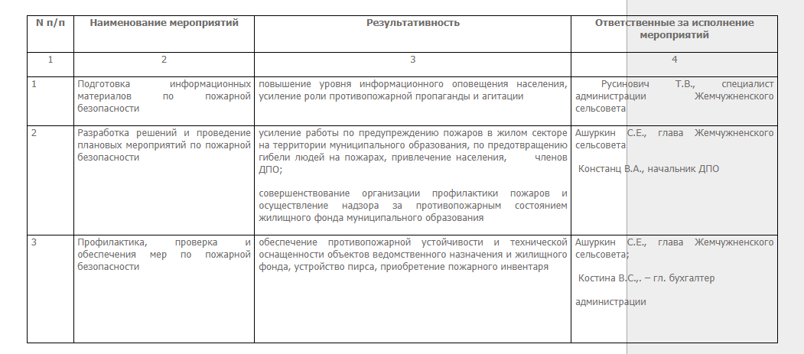

Приложение 3

к муниципальной программе

"Обеспечение пожарной безопасности

на территории муниципального образования

Жемчужненский  сельсовет на 2016- 2018 гг."

**Объемы средств и источники финансирования**

**муниципальной программы "Обеспечение пожарной безопасности на территории муниципального образования**

**Жемчужненский сельсовет на 2016-2018 годы"**

